WITAM WAS W PONIEDZIAŁEK 5.10 20R
Temat dnia: „ Dary jesieni”
Słuchanie wiersza:
W murowanej piwnicy skarby skryli zbójnicy.
W słojach, jak w skarbonkach: groch, bob i fasolka.
Z sufitu zwisają sznury czosnku i cebuli.
Oto wielka skrzynia, a w niej złota dynia.
Skąd się dary wzięły? Z ogrodu pani Jesieni!
A zbójnicy? Ula, Alik, którzy mamie pomagali
Rozmowa na temat wiersza ( z wykorzystaniem ilustracji)
- Jakie skarby skryli zbójnicy?
- Kim byli zbójnicy?
- Jakie warzywa znajdowały się w piwnicy.

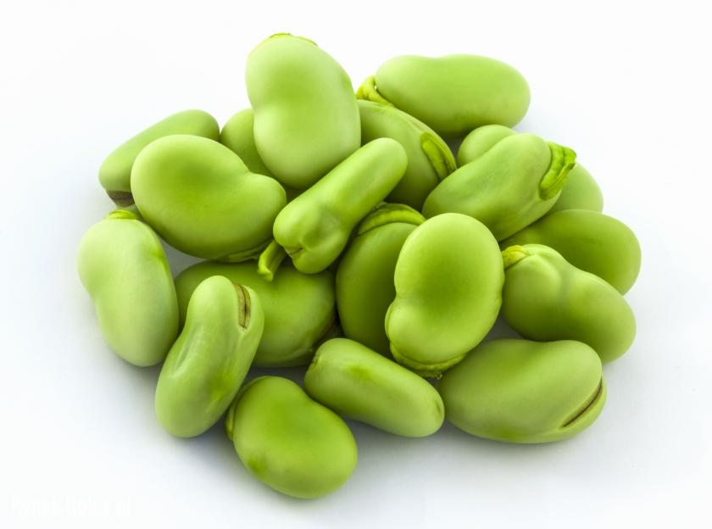

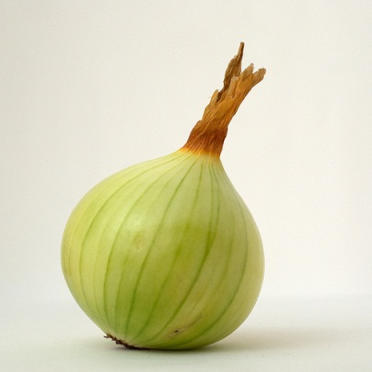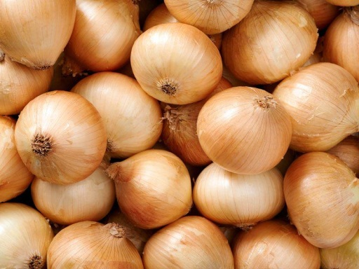

Teraz pobawcie się przy piosence „ Czerwony pomidorek”
https://www.youtube.com/watch?v=x3jIcgxCvGw
I. Czerwony pomidorek
W ogrodzie sobie spał,
Poduszkę z kropli rosy
Pod główką swoją miał,
A gdy wyjrzało słonce,
Otworzył oczka swe
I spostrzegł, że cebulka
Dziś zatańczyć chce.
Ref. Pomidorek, pomidorek
Bardzo dziś raduje się,
Bo cebulka w złotej sukni
Właśnie dziś zatańczyć chce.
Pomidorek, pomidorek
Podskakuje ile tchu,
A cebulka w złotej sukni
Chętnie w tym pomaga mu.
II usłyszał to ogrodnik,
Otworzył okno swe
I ujrzał jak pomidor
Z cebulką bawią się.
Nie wierzył własnym oczom,
Więc zaraz, z całych sił
Uszczypnął się w policzek
I wtedy pewien był, że
Ref.: Pomidorek….
III. Zbudziły się warzywa,
Zaczęły pląsy swe,
Szczypiorek i rzodkiewka
Wspaniale bawią się.
Marchewka i pietruszka
Splątały natki swe,
A burak z kalarepką
Zobaczył właśnie, że:
Ref.: Pomidorek….

Zabawa ruchowa z elementem podskoku – Uwaga, kałuża!
Dziecko swobodnie spaceruje po wyznaczonym terenie. Na hasło: Uwaga, kałuża!- dz. skacze obunóż w przód.

Rysowanie : „Portretu buraka”
Dziecko dostaje kawałek buraka i kartkę. Rysuje burakiem jego portret.

Miłej zabawy!

